Приложение к проекту
ФРАГМЕНТ КАРТЫПРЕДЛОЖЕНИЕ
по изменению (частично) территориальной зоны Р-5 (зона природного ландшафта) на зону Р-4 (зона учреждений отдыха) в границах земельного участка ориентировочной площадью 30 000 кв.м, расположенного по адресу: г.Дзержинск, адресная зона Прибрежная, 15, учетный №11223
градостроительного зонирования территории города
из Правил землепользования и застройки
городского округа город Дзержинска

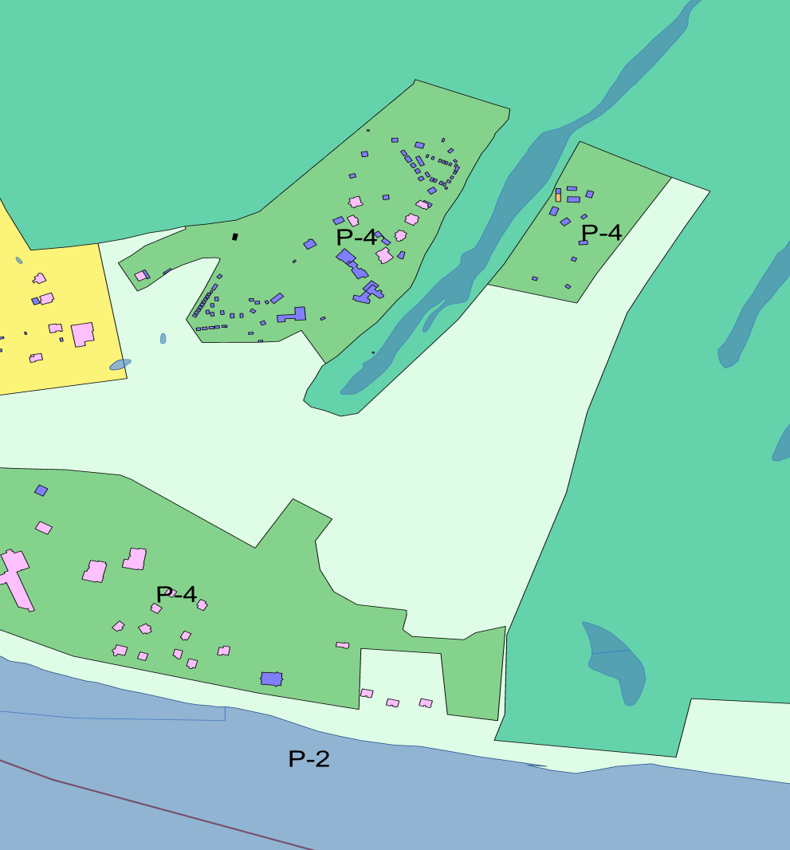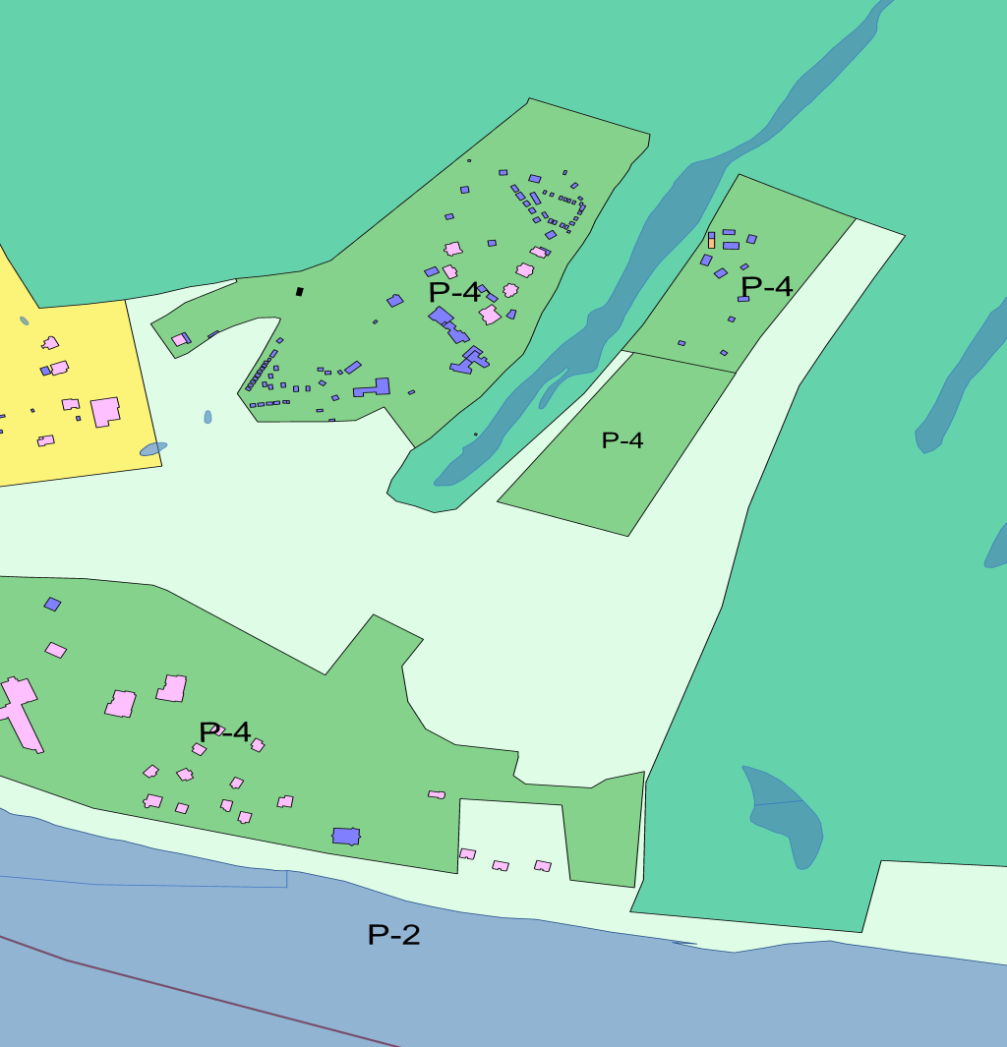
(Приложение подготовлено на основании Приказа Департамента
градостроительного развития территории Нижегородской области от 29.01.16 №07-09/3)

